Załącznik nr 3 do Zaproszenia do składania ofert (dot. Części III)
Zestawienie graficzne

PRZYKŁADOWE PIKTOGRAMY


Piktogram parking
Źródło: https://www.uke.gov.pl/dostepnosc/dostepne-udogodnienia-w-urzedzie-komunikacji-elektronicznej,15.html


Piktogram pochylnia
Źródło: https://www.uke.gov.pl/dostepnosc/dostepne-udogodnienia-w-urzedzie-komunikacji-elektronicznej,15.html


Piktogram platforma schodowa
Źródło: https://www.uke.gov.pl/dostepnosc/dostepne-udogodnienia-w-urzedzie-komunikacji-elektronicznej,15.html


Piktogram dostępny BOK/Recepcja
Źródło: https://www.uke.gov.pl/dostepnosc/dostepne-udogodnienia-w-urzedzie-komunikacji-elektronicznej,15.html


Piktogram toaleta dla osób z niepełnosprawnościami
Źródło: https://www.uke.gov.pl/dostepnosc/dostepne-udogodnienia-w-urzedzie-komunikacji-elektronicznej,15.html

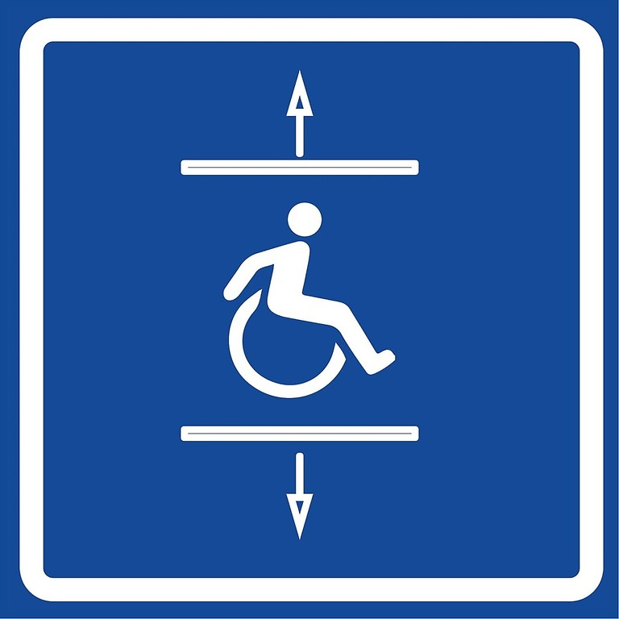
Piktogram dostępna winda
Źródło: https://www.uke.gov.pl/dostepnosc/dostepne-udogodnienia-w-urzedzie-komunikacji-elektronicznej,15.html


Piktogram obsługa poza kolejnością
Źródło: https://www.uke.gov.pl/dostepnosc/dostepne-udogodnienia-w-urzedzie-komunikacji-elektronicznej,15.html


Piktogram udogodnienia dla osób słabowidzących
Źródło: https://www.uke.gov.pl/dostepnosc/dostepne-udogodnienia-w-urzedzie-komunikacji-elektronicznej,15.html


Piktogram udogodnienia dla osób niewidomych
Źródło: https://www.uke.gov.pl/dostepnosc/dostepne-udogodnienia-w-urzedzie-komunikacji-elektronicznej,15.html


Piktogram pokój/miejsce dla dziecka
Źródło: https://www.uke.gov.pl/dostepnosc/dostepne-udogodnienia-w-urzedzie-komunikacji-elektronicznej,15.html


Piktogram tłumacz PJM/SJM
Źródło: https://www.uke.gov.pl/dostepnosc/dostepne-udogodnienia-w-urzedzie-komunikacji-elektronicznej,15.html


Piktogram trasa wolna od przeszkód
Źródło: https://www.uke.gov.pl/dostepnosc/dostepne-udogodnienia-w-urzedzie-komunikacji-elektronicznej,15.html


Piktogram pętla indukcyjna
Źródło: https://www.uke.gov.pl/dostepnosc/dostepne-udogodnienia-w-urzedzie-komunikacji-elektronicznej,15.html


Piktogram pies asystujący
Źródło: https://www.uke.gov.pl/dostepnosc/dostepne-udogodnienia-w-urzedzie-komunikacji-elektronicznej,15.html


Piktogram przewijak
Źródło: https://www.uke.gov.pl/dostepnosc/dostepne-udogodnienia-w-urzedzie-komunikacji-elektronicznej,15.html

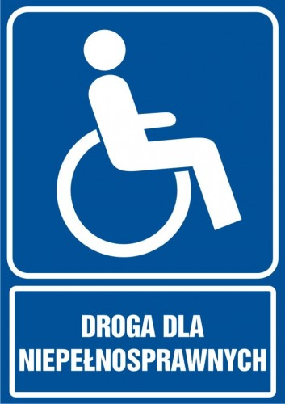



Fundacja Akademia Innowacji NOVUM
ul. Dmowskiego 30B/2; 05-270 Marki ; www.fain.com.pl

07 marca 2023

